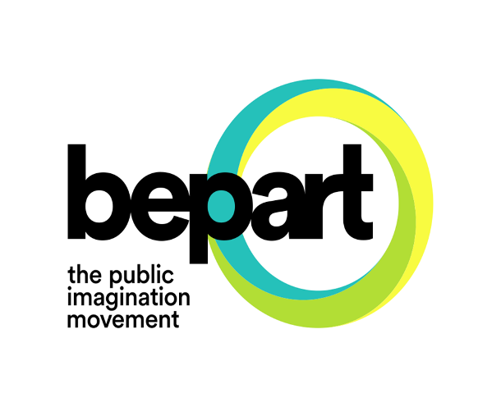

comunicato stampa 13.01.2016

BEPART AL CARNEVALE DI VENEZIA 2016

Prende il via quest’anno la collaborazione tra Bepart e il Carnevale di Venezia che si propone così, attraverso la realtà aumentata dell’innovativa app, di unire gli eventi più tradizionali del palinsesto a linguaggi e strumenti innovativi.

Scelta dal nuovo Direttore Artistico del Carnevale di Venezia, Marco Maccapani, l’app di Bepart propone – a partire dal 23 gennaio, data di inizio dei festeggiamenti carnevaleschi – i suoi contenuti in realtà aumentata per le strade di Venezia.
“Carnevale di Venezia 2016 – Realtà Aumentata” costituisce l’estensione in realtà aumentata, appunto, dell’app “Carnevale di Venezia 2016”, e mette a disposizione degli utenti – gratuitamente sia per iOS che per Android – contenuti aggiuntivi speciali.
L’app consente di visualizzare installazioni visive e sonore in Piazza San Marco, nonché di “indossare” alcune di queste installazioni grazie alle decine di migliaia di maschere che saranno distribuite in città.

In Piazza San Marco, puntando il proprio smartphone sul Leone Marciano lì collocato, apparirà uno scrigno che aprendosi libererà magicamente centinaia di figure che appartengono all’immaginario di Venezia e alla sua festa più bizzarra e rappresentativa.

La parte più divertente e interattiva sarà però costituita dalle maschere colorate riprodotte in decine di migliaia di esemplari e distribuite gratuitamente in città.
I creativi di Bepart ne hanno ideate e realizzate di tre tipologie, sperando poi di scatenare una vera e propria “caccia alla maschera” per poterle collezionare tutte. Le tre maschere reinterpretano in chiave contemporanea alcuni dei simboli più tradizionali della Serenissima aggiungendovi alcuni “elementi impossibili” che, senza la tecnologia della realtà aumentata, non potrebbero esistere:
- Sole/luna: è dedicata alle sfere celesti, soggetto tra i più diffusi nelle maschere veneziane. L’installazione che prende vita dalla maschera è sia visiva che sonora: oltre a veder fluttuare astri e pianeti, si potrà ascoltare una poesia recitata dalla cantante e attrice Noemi Smorra;
- Venezia: una maschera ampia che ben si presta a trasformarsi, grazie alla realtà aumentata, in schermo sul quale scorrono immagini di vedute di Venezia realizzate dai più grandi artisti che nella storia l’hanno rappresentata, da Canaletto a Guardi. In sottofondo, l’introduzione di “Aria e Presto”, di Benedetto Marcello;
- Homo: dedicata all’uomo, alla dualità vita/morte, riprende la tradizionale maschera del Dottor Peste, attualizzata dall’aggiunta di un omaggio all’installazione YesNo dell’artista contemporaneo Markus Raetz.
La modalità di utilizzo è sempre la stessa: scaricando l’app e puntando lo smartphone sulla maschera, si sbloccheranno i contenuti sopra descritti.

Il pluripremiato progetto Bepart The Public Imagination Movement - vincitore di IC Innovazione Culturale di Fondazione Cariplo, Start up for Expo di Unioncamere e Regione Lombardia e di Think for Social di Fondazione Vodafone Italia – nasce con l’intento di ridisegnare gli scenari urbani in maniera condivisa, riempiendo le città di tutto il mondo di arte, architettura, design, video, suoni e parole attraverso la realtà aumentata e unendo così arte e tecnologia.
Legarsi concettualmente ai luoghi, andare oltre i limiti fisici, comunicare un'idea e renderla esperibile agli altri, è un modo per riappropriarsi degli spazi cittadini attraverso una nuova libertà di linguaggio ad alto impatto sociale.
Sono proprio i valori e la mission cui Bepart si ispira ad aver convinto Marco Maccapani a selezionarla tra le decine di app di realtà aumentata esistenti.

Nata nel 2013 da un team di giovanissimi under 35 - Giovanni Franchina, Lilia Haralampieva e Joris Jaccarino - Bepart si definisce come il “movimento di immaginazione pubblica”. Per la prima volta la tecnologia della realtà aumentata viene proposta come uno strumento alla portata di tutti, capace di creare interazione, contenuti creativi e libera espressione.

Coordinate
BEPART AL CARNEVALE DI VENEZIA 2016
“Carnevale di Venezia 2016 – Realtà Aumentata” app powered by Bepart for Silicon Make App
Info al pubblico info.bepart@gmail.com | www.bepart.net
Ufficio Stampa NORA comunicazione - Via Roggia Scagna 10, Milano
m. + 39 339 89 59 372 | info@noracomunicazione.it | www.noracomunicazione.it

